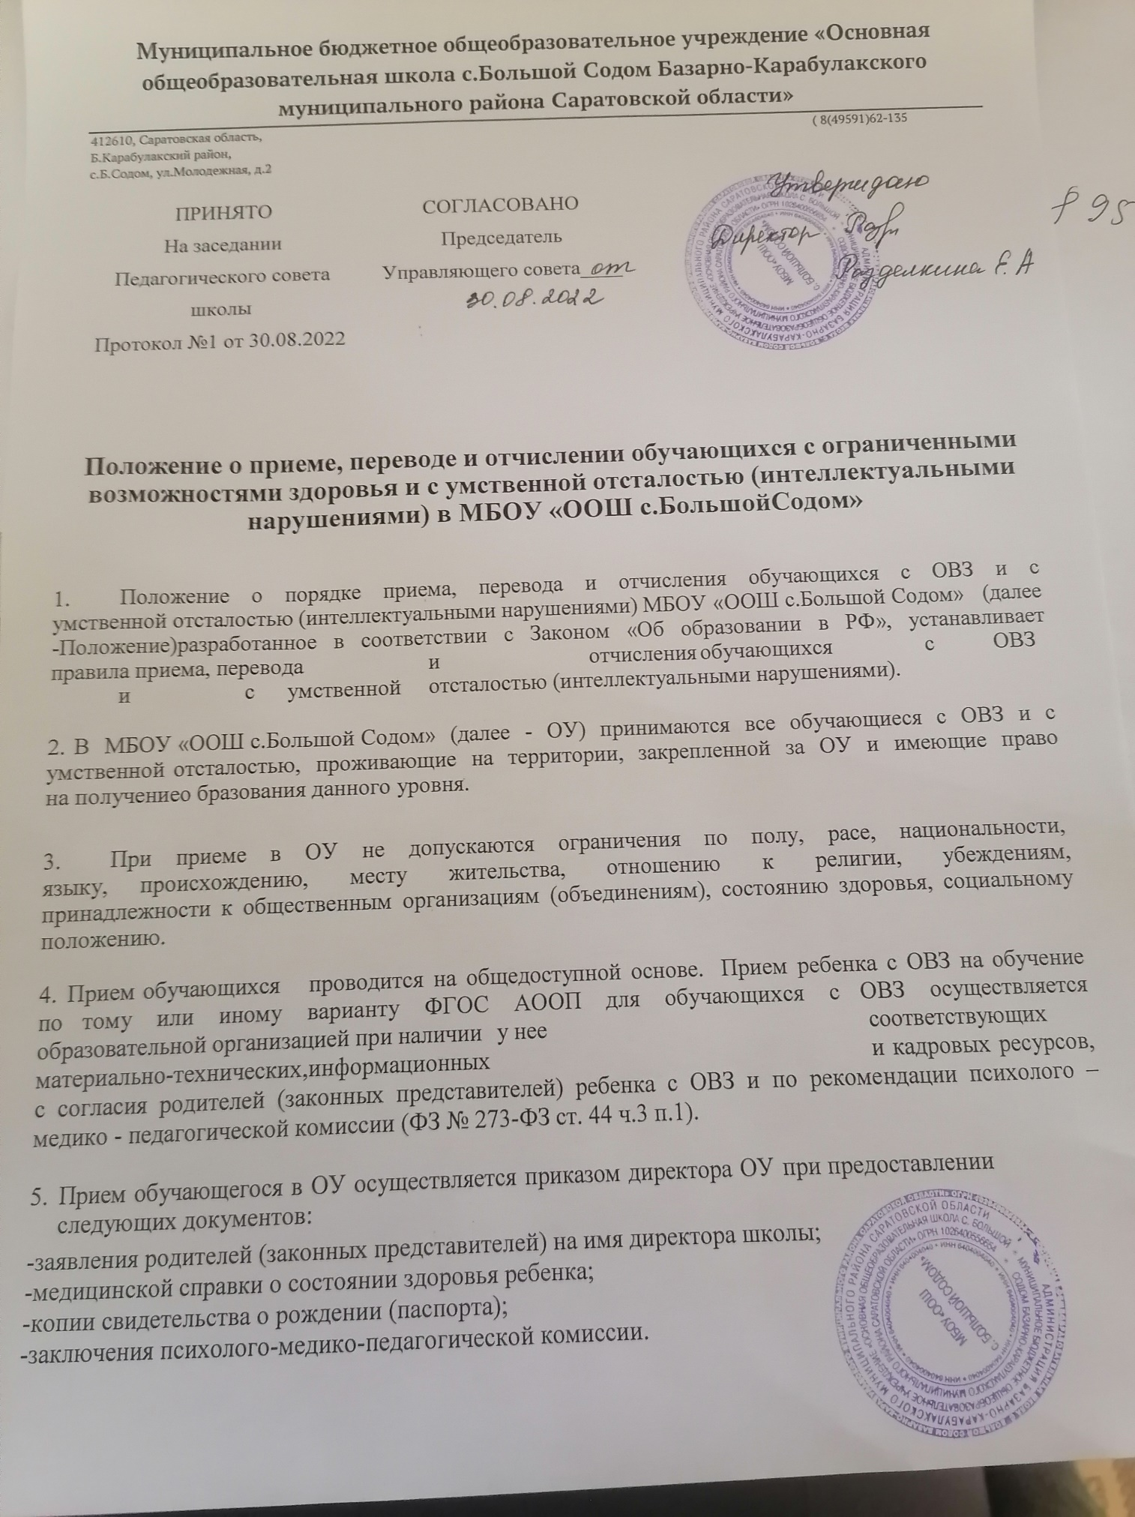

Муниципальное бюджетное общеобразовательное учреждение «Основная общеобразовательная школа с.Большой Содом Базарно-Карабулакского муниципального района Саратовской области»
412610, Саратовская область, ( 8(49591)62-135
Б.Карабулакский район,
с.Б.Содом, ул.Молодежная, д.2

ПРИНЯТО На заседании
Педагогического совета школы
Протокол №1 от 30.08.2022
СОГЛАСОВАНО Председатель
Управляющего совета____

Положение о приеме, переводе и отчислении обучающихся с ограниченными возможностями здоровья и с умственной отсталостью (интеллектуальными нарушениями) в МБОУ «ООШ с.БольшойСодом»

1. Положение о порядке приема, перевода и отчисления обучающихся с ОВЗ и с умственной отсталостью (интеллектуальными нар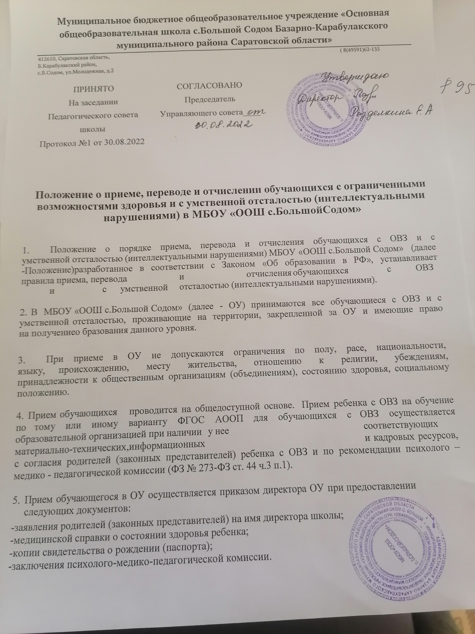ушениями) МБОУ «ООШ с.Большой Содом» (далее -Положение)разработанное в соответствии с Законом «Об образовании в РФ», устанавливает правила приема, перевода и отчисления обучающихся с ОВЗ и с умственной отсталостью (интеллектуальными нарушениями).

2. В МБОУ «ООШ с.Большой Содом» (далее - ОУ) принимаются все обучающиеся с ОВЗ и с умственной отсталостью, проживающие на территории, закрепленной за ОУ и имеющие право на получениео бразования данного уровня.

3. При приеме в ОУ не допускаются ограничения по полу, расе, национальности, языку, происхождению, месту жительства, отношению к религии, убеждениям, принадлежности к общественным организациям (объединениям), состоянию здоровья, социальному положению.

4. Прием обучающихся проводится на общедоступной основе. Прием ребенка с ОВЗ на обучение по тому или иному варианту ФГОС АООП для обучающихся с ОВЗ осуществляется образовательной организацией при наличии у нее соответствующих материально-технических, информационных и кадровых ресурсов, с согласия родителей (законных представителей) ребенка с ОВЗ и по рекомендации психолого – медико - педагогической комиссии (ФЗ № 273-ФЗ ст. 44 ч.3 п.1).

5. Прием обучающегося в ОУ осуществляется приказом директора ОУ при предоставлении следующих документов:
-заявления родителей (законных представителей) на имя директора школы; -медицинской справки о состоянии здоровья ребенка;
-копии свидетельства о рождении (паспорта);
-заключения психолого-медико-педагогической комиссии.

6. При приеме граждан в ОУ последнее обязано ознакомить родителей(законных представителей) с Уставом образовательного учреждения, лицензией на право ведения образовательной деятельности, свидетельством о государственной аккредитации и другими документами, регламентирующими организацию образовательного процесса.

7. На очную форму обучения принимаются лица, не достигшие возраста 18 лет и не имеющие общего образования:
- в случае, если данное лицо ранее не получало общее образование, получило общее образование в форме семейного образования и (или) самообразования.
- в порядке перевода из другого образовательного учреждения ,реализующего общеобразовательную программу соответствующего уровня образования.

8. Обучение детей по программе начального общего образования начинается с достижения ими возраста шести лет и шести месяцев при отсутствии противопоказаний по состоянию здоровья.
По решению ПМПК и заявлению родителей (законных представителей) учредитель Школы вправе разрешить прием детей в образовательное учреждение для обучения в более позднем возрасте (старше 7 лет).

9. Все дети, принимаются
достигшие школьного возраста, по решению территориальной ПМПК в первый класс ОУ независимо от уровня их подготовки.

10. Прием заявлений в школу производится на основании действующих федеральных и региональных нормативно - правовых актов.

11. Родители (законные представители) в течение 3 рабочих дней с момента подачи заявления в форме электронного документа с использованием информационно-телекоммуникационных сетей общего пользования обязаны предоставить в ОУ оригиналы документов: свидетельство о рождении ребенка, документ о регистрации по месту жительства. В случае непредставления документов в указанный срок заявление аннулируется.

12. Если при заполнении заявления в форме электронного документа с использованием информационно-телекоммуникационных сетей общего пользования родителями (законными представителями) допущена ошибка в личных данных ребенка, родителя (законного представителя) -
заявление аннулируется.

13. Зачисление в ОУ оформляется распорядительным актом в течение 7 рабочих дней после приема документов.

14. Комплектование 1-х классов в ОУ определяется потребностью населения с учетом условий, созданных для осуществления образовательного процесса, требований санитарно-эпидемиологических
правил.

15. Поступление ребенка на обучение по АООП возможно до начала школьного обучения ребенка или после периода его пробного обучения в общеобразовательной организации по ФГОС НОО. Также в течение обучения ребенка по АООП возможно уточнение специфики и варианта ФГОС для обучающихся с ОВЗ. Механизм реализации данных ситуаций предполагает взаимодействие с психолого-медико-педагогической комиссией.
Рекомендацию для обращения в психолого-медико-педагогическую комиссию родители могут получить в образовательном учреждении, где ребенок начал свое обучение, а также на приеме у

педиатра, невролога, отоларинголога, окулиста, других специалистов медицинских профилей.

16.Согласно ч. 5 ст. 41 Федерального закона «Об образовании в РФ» обучение обучающихся, осваивающих основные общеобразовательные программы и нуждающихся в длительном лечении, а также детей-инвалидов, которые по состоянию здоровья не могут посещать образовательные организации, может быть также организовано образовательной организацией на дому

17.Решение территориальной ПМПК является основанием для создания определенных условий обучения в ОУ.
17.1.Комиссия имеет право осуществлять контроль за качеством реализации данных рекомендаций, как в образовательных учреждениях, так и в семье с разрешения родителей (законных представителей). Данное право имеет особое значение в случаях, когда ребенку рекомендовано пробное обучение в тех или иных условиях.
17.2. Пробное обучение может быть рекомендовано в подготовительном (нулевом) классе, первом классе, а также в определенных случаях в другие периоды обучения. Традиционно пробное обучение рекомендуется на год. В течение этого времени в среднем от двух до 4 раз по поводу его результатов собирается психолого-медико-педагогический консилиум образовательной организации. Результаты его проведения ложатся в основу принятия окончательного решения ПМПК. Вместе с тем, следует отметить, что существует успешный опыт пробного обучения в течение меньшего времени: от 0,5 года до 1 четверти.

18. В соответствии с п. 15 ч. 1 ст. 34 Федерального закона № 273-ФЗ обучающиеся имеют право на перевод в другую образовательную организацию, реализующую образовательную программу соответствующего уровня, в порядке, предусмотренном Минобрнауки РФ. При этом в соответствии с п. 1 ч. 1 ст. 34 и п. 1 ч. 3 ст. 44 родители (законные представители) несовершеннолетних обучающихся имеют право выбирать образовательные организации до завершения получения ребенком основного общего образования с учетом мнения ребенка, а также с учетом рекомендаций ПМПК (при их наличии).

19. В случае неблагоприятного сценария обучения ребенка с ОВЗ родители могут избрать путь его отчисления из образовательной организации по собственной инициативе (ФЗ №272-ФЗ ст.61, ч.2, п.1) с тем, чтобы через какое-то время попробовать начать обучение еще раз, пройдя дополнительную подготовку, обеспечив более полное развитие предпосылок успешного обучения. Основанием отчисления в этом случае будет заявление родителей с указанием причины, например состояния здоровья или неподготовленность ребенка к освоению программы в данном возрасте. Данное основание прекращения образовательных отношений не требует согласований с какими-либо органами, включая, комиссию по делам несовершеннолетних и защите их прав. До или после принятия решения об отчислении родители вправе обратиться в учреждения здравоохранения и психолого-медико-педагогическую комиссию.
19.1. Целесообразно сделать в целях выявления особенностей физического и (или) психического развития, получения рекомендаций по оказанию ребенку психолого-медико-педагогической помощи и корректной организации его обучения и воспитания (Положение о психолого-медико-педагогической комиссии (Приказ Минобрнауки России от 20 сентября 2013 г. № 1082) п.10). Поскольку в описываемой ситуации родители заявляют об отчислении ребенка до достижения им возраста 8 лет,то нельзя говорить о невыполнении родительской обязанности обеспечить получение ребенком общего образования (п. 1 ч. 4 ст. 44 Федерального закона № 273-ФЗ), так как согласно ч. 1 ст. 67 Федерального закона получение детьми начального общего образования начинается не позднее 8 лет.
19.2. Если данная ситуация возникает после наступления возраста 8 лет, принятие решения об отчислении ребенка может происходить только по согласованию с органами образования и комиссией по делам несовершеннолетних и защите их прав. В этом случае родителям будут предложены иные сценарии: прохождение обследования в ПМПК, повторное обучение в первом классе, перевод в следующий класс и пробное обучение, перевод на обучение по АООП.
19.3.Понятие «отчисление обучающегося» согласно ст. 61 Федерального закона № 273-ФЗ означает

издание распорядительного акта организации, осуществляющей образовательную деятельность, о прекращении образовательных отношений. Обучающийся подлежит отчислению в следующих случаях: - досрочно по инициативе обучающегося или родителей (законных представителей) несовершеннолетнего обучающегося; по инициативе организации, осуществляющей образовательную деятельность;
- по обстоятельствам, не зависящим от воли сторон;
- в связи с получением образования (завершением обучения).

20.Обучающиеся, освоившие общеобразовательные программы начального общего образования в ОУ переводятся на ступень основного общего образования.

Перевод совета ОУ
обучающегося в следующий класс осуществляется по решению педагогического на основании итоговых отметок по предметам за текущий учебный год.

Заявления родителей (законных представителей) или обучающихся о приеме последнего на ступень общего образования после получения начального общего образования в ОУ или предоставления каких-либо иных документов не требуются.

21. Прием на ступень общего образования обучающихся в порядке перевода из другого образовательного учреждения или обучающихся, ранее получивших общее образованиевформесемейногообразованияи/илисамообразования,осуществляетсявсоответствиис данным Положением.

22. Комплектование контингента обучающихся в классные коллективы, разбивка класса на группы при изучении отдельных предметов, перемещение из одного класса в другой в пределах параллели является компетенцией ОУ.

23. Обучающихся с умственной отсталостью не оставляют на повторное обучение. В случае не освоения обучающимися программного материала соответствующего класса, таким обучающимся предоставляется пролонгированное обучение по индивидуальным учебным планам.

24. При обучении по индивидуальным учебным планам может применяться пролонгированное обучение. В таком случае перевод обучающихся в следующий класс производится в случае освоения образовательной программы на основании индивидуального учебного плана.

25. Обучающиеся с ОВЗ, не имеющие умственной отсталости на ступенях начального общего, основного общего образования, имеющие по итогам учебного года академическую задолженность по одному предмету, переводятся в следующий класс условно. Обучающиеся обязаны ликвидировать академическую задолженность в течение следующего учебного года. ОУ обязано создать условия обучающимся для ликвидации этой задолженности и обеспечить контроль за своевременностью ее ликвидации.

26. Обучающиеся, не имеющие умственной отсталости на ступенях начального общего и основного общего образования, не освоившие образовательной программы и не ликвидировавшие академической задолженности, по усмотрению родителей (законных представителей) оставляются на повторное обучение или продолжают получать образование в иных формах.

27. Решение о переводе обучающегося с ОВЗ в следующий класс, о повторном обучении или иной форме образования принимается педагогическим советом, утверждается директором школы.

28. Обучающиеся с ОВЗ, не освоившие образовательную программу предыдущего уровня, не допускаются к обучению на следующей ступени обучения.

29. Отчисление обучающегося в связи с переводом в иное образовательное учреждение, реализующее образовательную программу соответствующего уровня, производится на основании заявления родителей (законных представителей).

30 Исключение обучающегося с ОВЗ или интеллектуальными нарушениями из ОУ, применяемого в качестве меры воспитательного характера, не допускается.

31. Порядок регулирования спорных вопросов.
Спорные вопросы по приему, переводу, отчислению учащихся, возникающие между родителями (законными представителями) детей с ОВЗ и интеллектуальными нарушениями и администрацией ОУ, регулируются законодательством РФ.

